Что случилось?
Вашего милого малыша будто подменили! Совсем недавно это был ласковый, покладистый ребенок. А теперь? Что бы ему ни предложили – отвергает, да еще и с криком «нет!»

Спокойствие, только спокойствие! Настало время пережить кризис 3 лет, или «Я сам». Ваш маленький человек уже совсем освоился и готов самостоятельно пробовать свои силы и возможности.



Характеристики этого периода:

Негативизм. Ребёнок даёт негативную реакцию не на само действие, а на требование или просьбу взрослого. Главный мотив - сделать наоборот иногда даже в ущерб своему желанию.

Упрямство. Это реакция ребёнка, который настаивает, потому, что он сам об этом сказал и требует, чтобы с его мнением считались.

Строптивость. Она направлена не против конкретного взрослого, а против всей сложившейся системы отношений, против принятых в семье норм воспитания.

Своеволие. Желание всё делать самостоятельно, часто неадекватное возможностям.

Протест-бунт. Это когда конфликты с взрослыми становятся постоянными.

Деспотизм. Проявляется при чрезмерном потакании всем прихотям окружающими, в семьях с единственным ребёнком

Ревность. Тенденция к власти здесь выступает как источник ревнивого, нетерпимого отношения к другим детям.

Обесценивание. Обесценивается то, что было дорого, привычно, интересно раньше. Ребёнок может начать ругаться, отбросить или даже сломать любимую игрушку.

Все эти явления свидетельствуют о том, что у ребёнка изменяется отношение к другим людям и к себе.


Что делать родителям, чтобы помочь ребенку?

Предоставьте ребёнку право выбора, позвольте быть самостоятельным.

Многие слова и поступки ребенок повторяет за Вами. Следите за собой.

При вспышках упрямства, гнева попробуйте отвлечь малыша, используйте игру.

Ребенок испытывает ваш характер, не позволяйте делать того, что действительно нельзя, проявляйте твердость.

Озвучивайте для него его переживания и чувства, не «сюсюкайте», разговаривайте с ним как с равным человеком.

Никогда не обижайтесь на ребенка, любите его.

Успешное прохождение этого периода очень важно, т.к. закладывается фундамент ваших отношений, независимость, самостоятельность, в противном случае. стыд, и сомнения.

КАК НЕ НАДО вести себя родителям в период кризиса ребенка 3-х лет:

Постоянно ругать и наказывать ребенка за все неприятные для Вас проявления его самостоятельности.

Не говорить "да", когда необходимо твердое "нет".

Не пытаться любыми путями сгладить кризис.

Не подчеркивать свою силу и превосходство над ним, противодействуя ему во всем - это приведет чуть позже или к безразличию во всем.

Уважаемые родители, помните !
Чтобы кризис прошел благополучно, любите своего ребенка!

Материалы, использованные при составлении буклета:https://www.huggies.ru/library/vospitanie/sovety-po-vospitaniyu/krizis-3-h-let/



Адрес:
Отдел профилактики семейного неблагополучия и социального сиротства
230005, г. Гродно,
ул. Господарчая, 10, каб. 508, 507 Контактный телефон:
8 (0152) 48 51 28 , 43 03 30
Электронный адрес:
lojkigrodno_dsp@mail.ru
Детский социальный приют: 231737, Гродненский район,
агр. Лойки, ул.Центральная,211
Контактные телефоны:
8 (0152) 91 81 17, 91 84 38 Электронный адрес:
lojki_dsp@mail.ru
Государственное учреждение образования «Гродненский районный социально-педагогический центр»

Информация для родителей

" Как помочь ребенку пережить кризис 3-х лет"

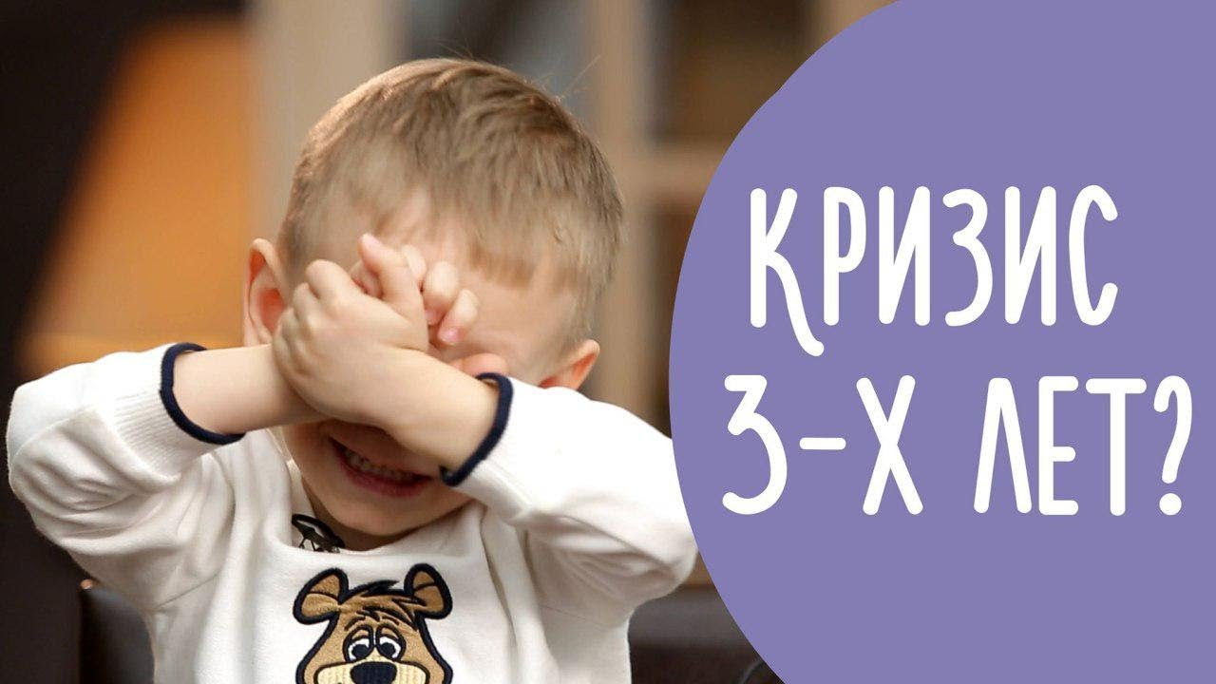

Гродненский район
2018

